ФАКУЛЬТЕТ | Информатика и системы управления
КАФЕДРА | Защита информации

ОТЧЕТ
о лабораторной работе № 3

«Организация циклов»

Выполнил | студент группы ИУ10-39 |  |  |  | С.А. Михалев
 | (группа) |  | (подпись) |  | (И.О. Фамилия)
Проверил | ассистент кафедры ИУ10 |  |  |  | М.А. Наткин
 |  |  | (подпись) |  | (И.О. Фамилия)

Содержание
Цель работы 3
Теоретическое введение 3
Описание алгоритма 4
Описание входных и выходных данных 4
Листинг программы 5
Результат работы программы 6
Список использованной литературы 7

Цель работы
Разработать программу, которая вычисляет приближенное значение экспоненты на заданном интервале с помощью разложения в степенной ряд, выводит результаты в виде таблицы с указанием аргумента, вычисленного значения функции и количества просуммированных членов ряда, при этом обеспечивая заданную точность ε.

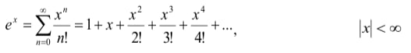
Рис. 1-й (разложение числа “e” в виде степенного ряда)

Теоретическое введение
При вычислении экспоненты с помощью степенного ряда используется разложение:

Для эффективного программирования полезно получить рекуррентную формулу для элементов ряда:

где — n-й член ряда.
Для сходимости ряда необходимо учитывать ограничение по значению X; при больших |X| сумма может расходиться или сходиться очень медленно. Важным аспектом является контроль точности: при добавлении каждого члена проверяется, достаточно ли он мал (менее ε), чтобы остановить суммирование.

Описание алгоритма
- Ввести значения переменных , , dx и точности ε.
- Вывести заголовки таблицы.
- Инициализировать переменную X значением .
- Пока
  - Объявить переменные для суммы ряда и счётчика членов:
    - (первый член ряда равен 1)

    - (текущий член ряда)
  - В цикле:
    - Увеличить счётчик n
    - Вычислить следующий член
    - Добавить an к сумме y
    - Если , то завершить цикл
  - Вывести текущие значения X, Y, количество членов N
  - Увеличить X на dx
- Повторять, пока

Описание входных и выходных данных
Входные данные:
- — начальное значение аргумента
- — конечное значение аргумента
- dx — шаг изменения аргумента
- ε — точность вычислений
Выходные данные:
- Таблица с колонками:
  - Значение аргумента X
  - Вычисленное значение
  - Количество просуммированных членов ряда

Листинг программы
from math import *
print('Введите Xнач, Xкон, Dx и Eps')
xb = float(input('Xнач = '))
xe = float(input('Xкон = '))
dx = float(input('Dx = '))
eps = float(input('Eps = '))
print("+--------+-----------+-----+")
print("| X | e^X | N |")
print("+--------+-----------+-----+")
xt = xb
while xt <= xe:
an = 1.0
n = 0
y = an
while True:
n += 1
an = an * xt / n
y += an
if abs(an) < eps:
break
print("| {0:7.3f} | {1:9.3f} | {2:3} |".format(xt, y, n))
xt += dx
print("+--------+-----------+-----+")

Исходный листинг программы находиться в репазитории GitHub:
https://github.com/PUM84/BMSTU_Python_MihalevSA

Результат работы программы

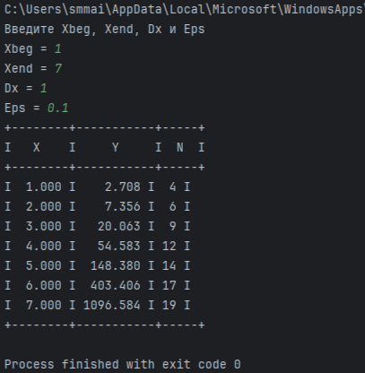
Рис 2(Результат работы программы)

Список использованной литературы
- Иванова Г.С. Основы программирования: учебник для вузов. – 4-е изд., стер. – М: изд-во МГТУ им. Н.Э. Баумана, 2007. – 416 с.: ил. (Сер. «Информатика
в техническом университете».)
- Брюс М. Ван Хорн II, Куан Нгуен. PyCharm: профессиональная работа
на Python / пер. с англ. И.Л. Люско. – М.:ДМК Пресс, 2024. – 618 с.: ил.
- Welcome to python.org. — Текст : электронный // The official home of the Python Programming Language : [сайт]. — URL: https://www.python.org/
- Git. — Текст : электронный // Git : [сайт]. — URL: https://git-scm.com/ (дата обращения: 14.09.2025).
- GitHub. — Текст : электронный // GitHub : [сайт]. — URL: https://github.com/
- PyCharm: The only Python IDE you need. — Текст : электронный // JetBrains: Essential tools for software developers and teams : [сайт]. — URL: https://www.jetbrains.com/pycharm/

